TUTO : S’inscrire sur OPUSS pour une rencontre

1. 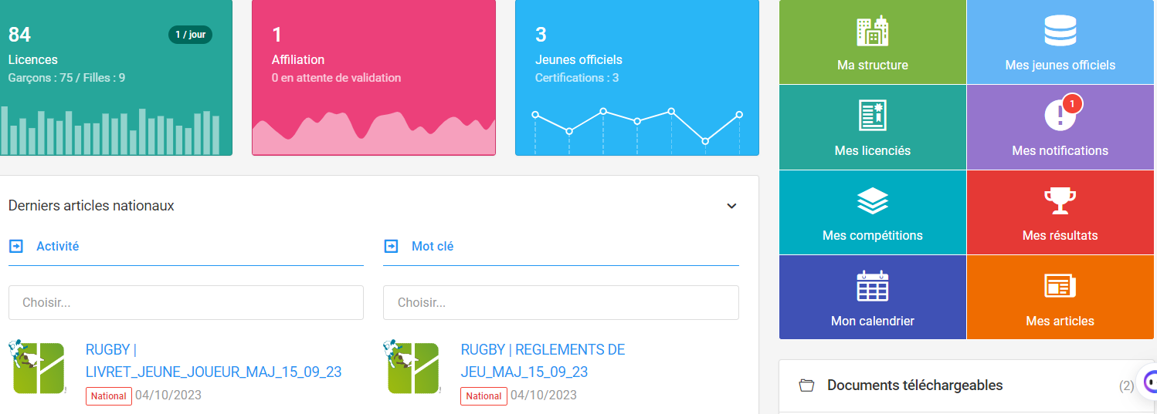Aller sur Opuss. Cliquer sur **mes compétitions**
2. 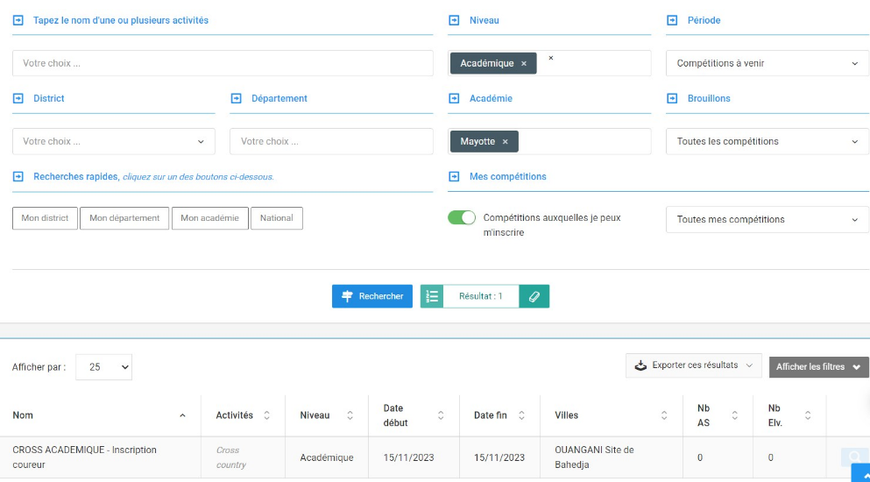Choisir « Niveau » et « académie » puis « Rechercher »
3. 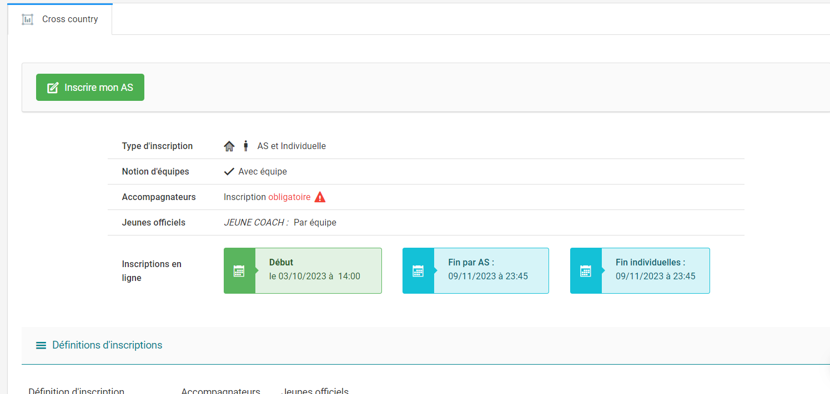Cliquer sur « Inscrire mon AS »
4. Inscrire les « Accompagnateurs »

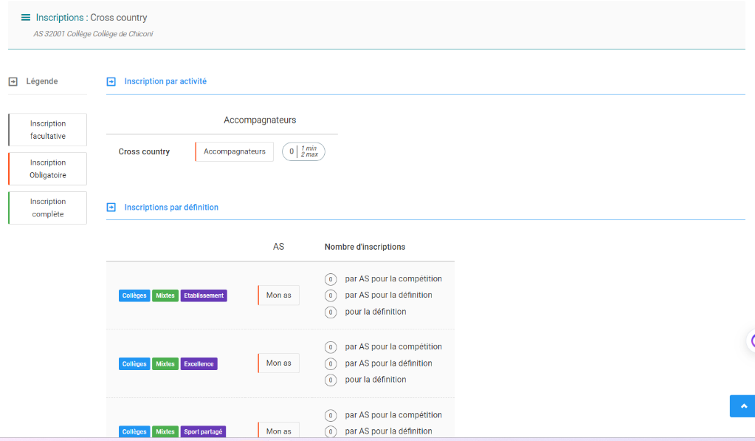

1. Sélectionner les accompagnateurs désignés ; ils s’afficheront sur la colonne de droite. Puis enregistrer.

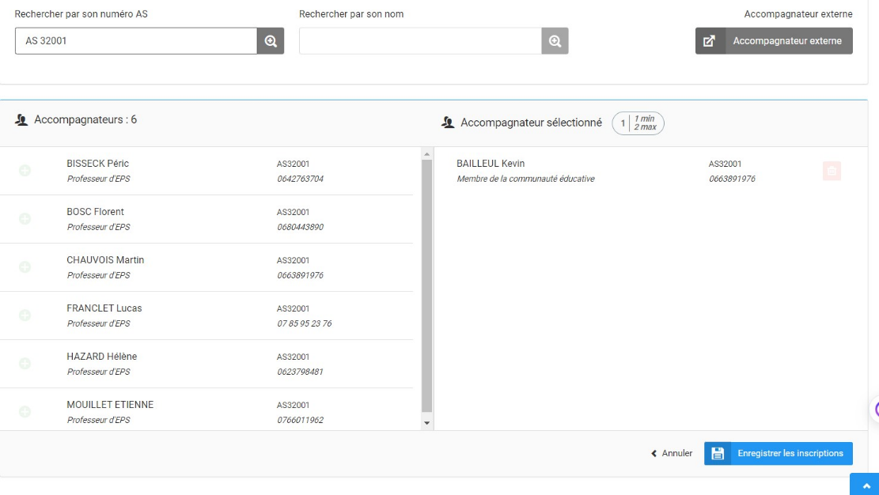

1. Choisir l’ (ou les) inscriptions par définition

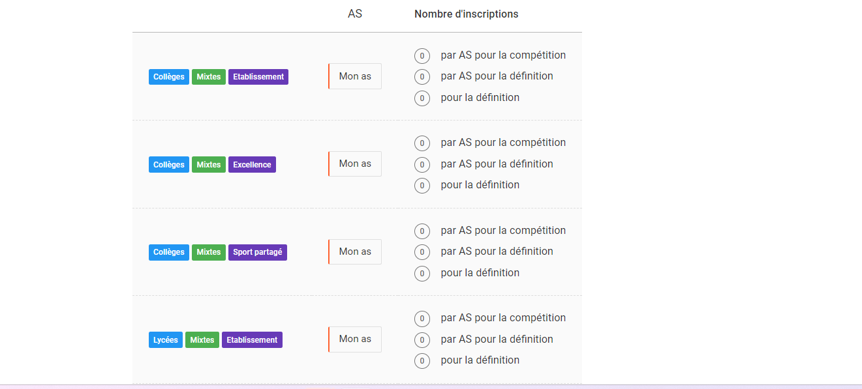

1. 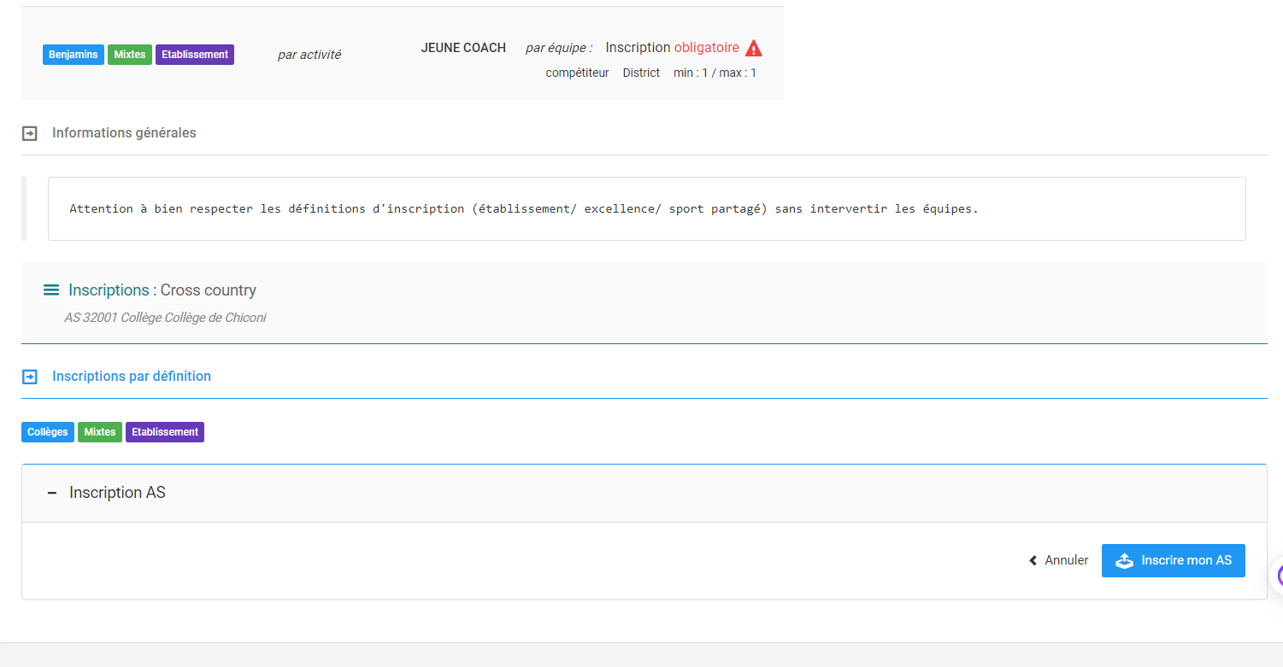Cliquer sur «  inscrire mon AS »
2. 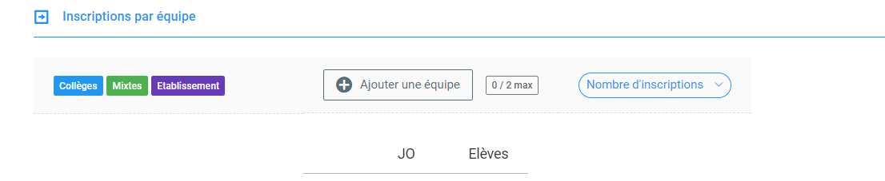Descendre jusqu’à inscription par équipes ; Choisir la ou les définitions et ajouter une équipe
3. Cliquer sur jeune coach (avoir au préalable certifier des JC)
4. 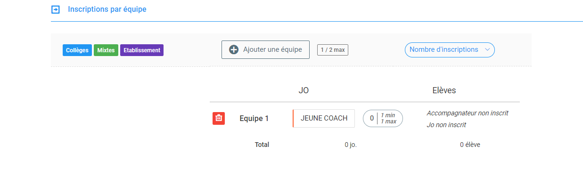Sélectionner un JC et enregistrer

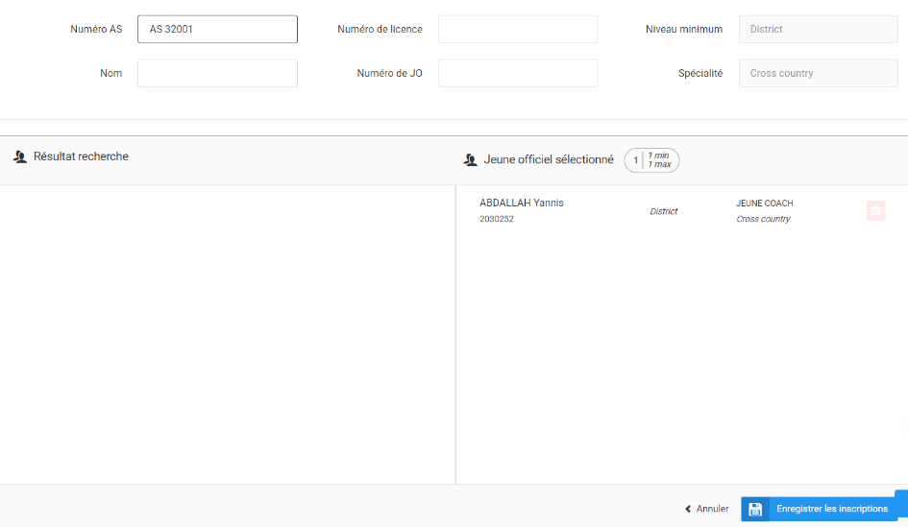

1. La case JC est passée au vert ; Cliquer sur mes élèves

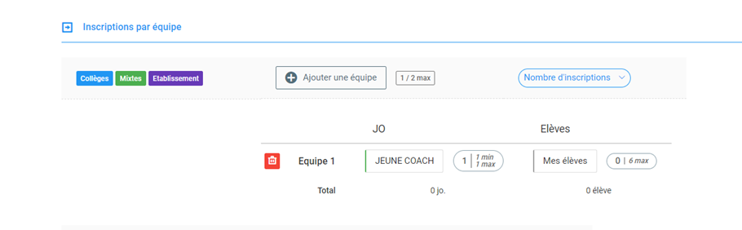

1. 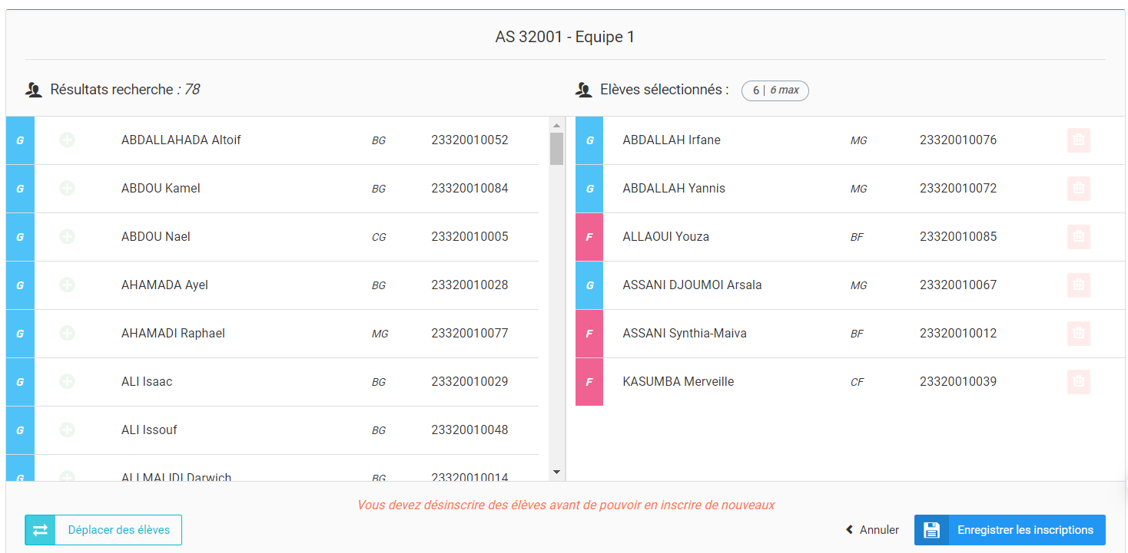Sélectionner les élèves ; attention au sexe et à la catégorie puis enregistrer

S

1. Recommencer la procédure (cf circulaire acad pour nombre d’équipes).

